Задание № 1
Найди в зале «липы» и «березы». Посмотри, какие игрушки находятся рядом с ними.

 | Берёза | Липа
Листья | 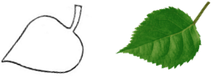 | 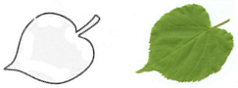
Цветы | 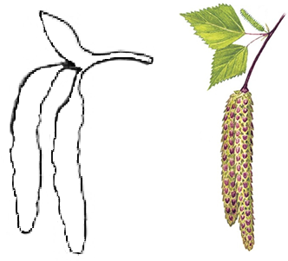 | 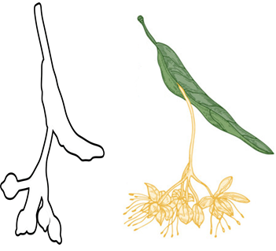

Задание № 2
Какие части дерева могут использоваться для изготовления игрушек?
Обведи эти части дерева на картинке.
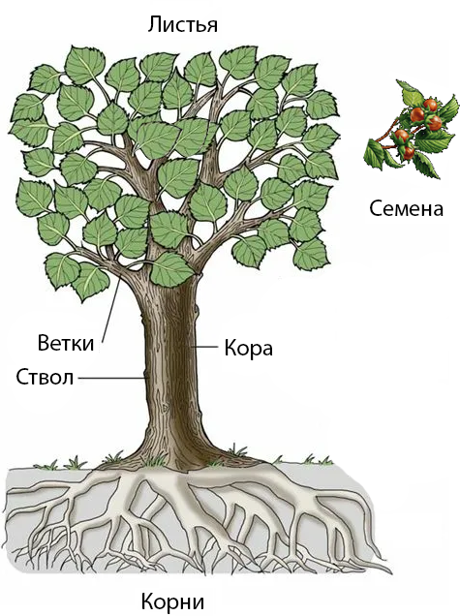

Задание № 3
Из какого дерева делают матрешку? Обведи правильный ответ.

Липа | Берёза

Какие инструменты используют мастера для создания матрёшки?
Соедини стрелкой название инструмента, его изображение и назначение.
Название инструмента | Изображение инструмента | Назначение инструмента
Полукруглая  стамеска | 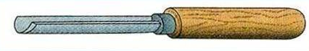 | Отрезает  заготовку
Косая  стамеска | 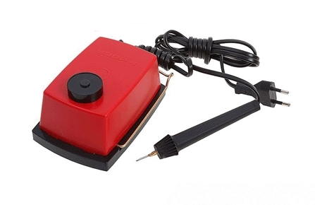 | Делает контур  рисунка
Пила  по дереву | 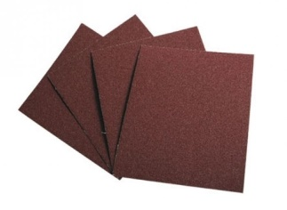 | Вырезает внутреннюю полость
Кисточка | 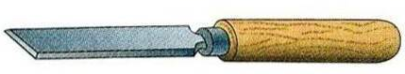 | Наносит  краску
Выжигатель  по дереву | 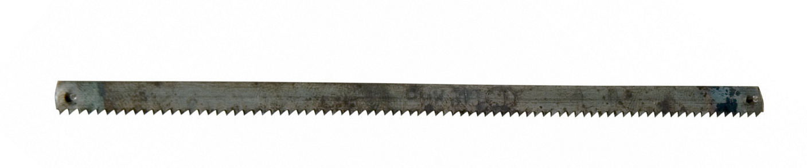 | Придает форму поверхности
Наждачная  бумага | 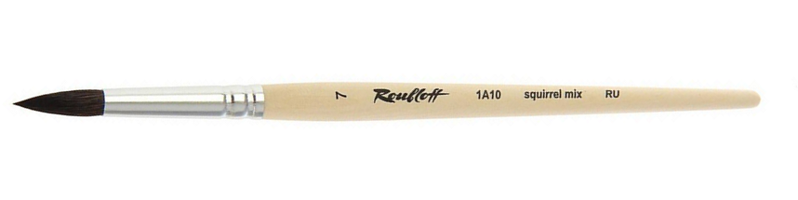 | Шлифует  поверхность

